مجلة جامعة تشرين للدراسات و البحوث العلمية _ سلسلة العلوم الهندسية المجلد (27) العدد (2) 2005
Tishreen University Journal for Studies and Scientific Research- Engineering Sciences Series Vol. (27) No (2) 2005

دراسة تحليلية لواجهات المباني المعمارية

الدكتور هاني هاشم ودح*

( قبل للنشر في 31/1/2005)

 الملخّص 

المبنى كائن حي في بنيته، وكتلة من الأحاسيس والشعور تعكسها واجهاته.
إذ يمكننا التعبير عن شيء من خلال إلقاء نظرة أولية فنقوم بوصفه ( شكله، لونه، واستخدامه... الخ ) وكل هذا بشكل أولي.
وهناك مقولة تقول ( إن المكتوب يقرأ من عنوانه ) وعنوان المبنى واجهاته فهل يمكننا قراءة التعبير عن مكنوناته الداخلية من خلال هذه الواجهات.
تهدف هذه الدراسة إلى معرفة ما يلي:
1 – كيفية تعبير واجهات المباني وشكل المبنى الخارجي عن وظيفته الداخلية من الناحية العلمية والأكاديمية
2 – إيجاد تصنيف لنماذج هذه الواجهات.

مجلة جامعة تشرين للدراسات و البحوث العلمية _ سلسلة العلوم الهندسية المجلد (27) العدد (2) 2005
Tishreen University Journal for Studies and Scientific Research- Engineering Sciences Series Vol. (27) No (2) 2005

An analytical Study for the Elevations of the Architectural Buildings

Dr. Hani Hashem Wadah*

(Accepted 31/1/2005)

 ABSTRACT 

Metaphorically speaking, a building is much like a human being in its structure full of different kinds of feelings and emotions which are reflected through its elevations.
To depict a thing we first cast look on it then describe it (shape, colour, uses, etc) on a primarily basis.
This paper shows that elevation of a building reflect its internal composition it does so by answering the following:
- How elevations and exterior shape of a building can reflect its internal function academically and scientifically?
- To find out a classification for the types of elevations.

مقدمة:
إذا كانت العمارة هي المرآة التي تعكس جميع جوانب الحياة المختلفة ( اجتماعية، اقتصادية، فنية، بيئية، سياسية.... الخ ) لعصر من العصور، فما الذي يمكننا أن نقوله عن واجهة بناء من أبنية هذه العمارة.؟ لقد ذكر المعماري الأمريكي ( سوليفان ) مقولته: " الشكل يتبع الوظيفة " كقاعدة للعمارة الحديثة .[ 3 ]
فالبناء كالإنسان كتلة من الأحاسيس والشعور تعكسها واجهاته. فكما للإنسان الصفات يتحلى بها وهي مجسدة بنوعين:
أولاً: الصفات خارجية متضمنة ما يلي:
1 - الصفات الجسمية : متجسدة بما يلي :
- لون البشرة ( أبيض ، أسمر ، أسود ، أشقر ... الخ )
- لون العينين ( سود ، زرق ، عسلية ... الخ )
- لون الشعر ( أسود سابل ، أسود مجعد ، أشقر ، خرنوبي ... الخ )
- القامة ( طويل ، قصير ، سمين ، ضعيف ... الخ )
2 – الصفات الحسية : مجسدة بما يلي :
- الصوت ( ناعم ، أجش ، جهوري ... الخ )
- الحركة ( حركته ، سيره ، ركضه ... الخ )
وهناك المؤثرات الخارجية التي تنعكس على صفاته الخارجية بشكل أو بآخر وتكون بذلك آنية مثل ( الفرح ، الحزن ، الغضب ، الانزعاج ، الارتياح ... الخ ) .

ونصل إلى النتيجة الأولى ( كأن نقول لشخص في لحظة معينة ملامح وجهك تقول إنك سعيد أو حزين ... الخ من المؤثرات الخارجية السابقة الذكر ) .

ثانياً : صفاته الداخلية:

وهي المكنونات الداخلية التي يحملها شخص مثل ( الوفاء ، الشهامة ، الكرم ، الأخلاق الحميدة ، المكر ، الخداع ، الكذب ، الصدق ، الذكاء ،... الخ ) .
وبذلك نصل إلى النتيجة الثانية ( نقول عن شخص من النظرة الأولى إن عينيه فيها الذكاء أو ملامح وجهه فيه الطيبة والوفاء ... الخ من المؤثرات السابقة الذكر ) .
من النتيجة الأولى استطعنا أن نستقرأ حالة الشخص ( فرح ، حزن ، ... الخ ) من خلال مؤثرات بدت على وجهه وهذه المؤثرات ما هي إلا كساء آني يزول بزوال المسببات ويتبدل الاستقراء حسب المؤثرات الخارجية التي تحيط به .
من النتيجة الثانية استطعنا الغوص في أعماق الشخص وذلك من خلال انعكاس المفردات الجسمية والحسية الموروثة من الأهل ، وبالتالي أعطيناه صفة داخلية أحسسنا بأنه يتمتع ويعمل بها سواء كانت ( صدق ، كذب ، إخلاص ... الخ ) . ويمكننا استقراء حالتين لوجه شخص من النظرة الأولى له :
الحالة الأولى :معرفة حالته الآنية ( فرح ، حزن ، غضب ، .... الخ )
الحالة الثانية : معرفة ما بداخله من صفات وميزات ( طيب ، صادق ، ماكر ، ... الخ )
فكيف يمكننا أن نعكس هذه الحالات في الأبنية المعمارية كونها كائنا حيا ، وكيف يتم استقراء واجهة المبنى في الحالتين السابقتين ؟ .
بمقارنة المبنى المعماري مع ما سبق من الصفات الداخلية و الخارجية للإنسان نجد أن:
أولاً: الصفات الخارجية للمبنى والمتجسدة بما يلي:
1 - الصفات الجسمية : المتمثلة بما يلي :
أ - المفردات المعمارية المتشكلة من:
أ – 1 - ( الفتحات : أبواب أو نوافذ - طولية ، عرضية ، ضيقة ، واسعة ... الخ )
أ – 2 - ( أقواس : بأنواعها – أمـوي ، عباسي ، فاطمي ، أندلسـي ، عثماني ، أوربـي، رومانسك، غوطي ، نهضة ، باروك ... الخ )
أ – 3 - المشربيات
أ – 4 - الأعمدة
أ – 5 – الزخارف
ب – التشكيل المعماري ( كتل كبيرة ، صغيرة ، أفقية ، شاقولية .... الخ )
ج – الأسقف ( قباب ، جملوني ، مائل ، حرة ... )
2 – الصفات الحسية للمبنى مجسدة بما يلي :
2 - أ – الجمال
2 – ب - الانسجام
2 – ج - الطابع
2 – د - الوحدة
2 – هـ - التوازن ... الخ
وهناك المؤثرات الخارجية التي تنعكس على صفات المبنى الخارجية بشكل أو بآخر وتكون بذلك قابلة للتبديل مثل :
1 - (الألوان الخارجية المطلى بها المبنى ) .
2 - الإكساء الخارجي للمبنى ( الحجر بأنواعه ، سيراميك ... الخ )
وبذلك عند سير إنسان في شارع ورؤيته لمبنى معين يقول بعفوية ( ما أجمل أو أقبح هذا المبنى! ويتابعها مباشرة أنه منسجم أو غير منسجم )
ثانياً: الصفات الداخلية للمبنى:
مجسدة بالأعمال والوظائف التي يقدمها ويقوم بها المبنى ( الوظيفة الداخلية للمبنى ) مثل : مبنى صحي، ثقافي ، إداري ، تعليمي ، سكني ، تجاري ... الخ .
وبشكل لا شعوري يمكن أن يكون استقراؤنا صحيحا عن وظيفة المبنى ، بقدر ما يستطيع المصمم عكس هذه الوظيفة إلى خارج المبنى ويتم ذلك عن دراسة هذه الواجهات بالشكل المناسب .
عند قول أحد المارة ( أجمل فيلا ! ) . فمن هذه الجملة المؤلفة من كلمتين نكون قد لخصنا كل ما سبق .
فكلمة ( أجمل ) بشكل عفوي دلت على الصفات الخارجية للمبنى ( المفردات ، والتشكيل ، والإحساس ) .
وكلمة ( فيلا ) عبرت عن الوظيفة الداخلية للمبنى وهي هنا السكن.
" فمن التشكيل الخارجي والتكوين العام للواجهات استطعنا استقراء وظيفة المبنى والتعبير عنه."
يمكننا أن نلخص ما سبق بالجدولين الآتيين:
الجدول ( 1) الصفات الخارجية بمدلولاتها عند الإنسان ومقابلها في المبنى ( الباحث )

أولاً: الصفات الخارجية
صفات جسمية |  |  |  | صفات حسية |  |  |  | مؤثرات خارجية
عند الإنسان |  | في المبنى |  | عند الإنسان |  | في المبنى |  | عند الإنسان |  | في المبنى
لون البشرة (أبيض ، أسمر ، أسود، أشقر ... الخ)  لون العينين (سود ، زرق، عسلية ... الخ) | مقابلها |  | أ - المفردات المعمارية المتشكلة من: فتحات أقواس مشربيات. أعمدة زخارف | الصوت (ناعم ، أجش ، جهوري ...الخ ) .  الحركة (حركته ، سيره ، ركضه ...الخ ) | مقابلها |  | ( الجمال، الانسجام، الطابـع ، الوحدة ، التوازن ...الخ). | ( الفرح ، الحزن ، الغضب ، الانزعاج ، الارتياح ...الخ) . | مقابلها |  | – الألوان الخارجية المطلى بها المبنى  الإكساء الخارجي للمبنى ( الحجر بأنواعه ، سيراميك ...الخ )
القامة ( طويل، قصير، سمين، ضعيف ...الخ) |  |  | ب – التشكيل المعماري ( كتل كبية ، صغيرة ، أفقية ، شاقولية .... الخ ) |  |  |  | ( الجمال، الانسجام، الطابـع ، الوحدة ، التوازن ...الخ).
لون الشعر (أسود سابل ، أسود مجعد ، أشقر ،خرنوبي ... الخ ) |  |  | ج – الأسقف (قباب ، جملوني، مائل ، حرة ...)

الجدول ( 2 ) الصفات الداخلية بمدلولاتها عند الإنسان ومقابلها في المبنى ( الباحث )
الصفات الداخلية
عند الإنسان | في المبنى
وهي المكنونات الداخلية التي يحملها شخص مثل (الوفاء، الشهامة ، الكرم ، الأخلاق الحميدة ، المكر، الخداع ، الكذب ، الصدق ، الذكاء ،... الخ ) . | مجسدة بالأعمال والوظائف التي يقدمها ويقوم بها المبنى ( الوظيفة الداخلية للمبنى ) مثل : مبنى صحي، ثقافي ، إداري ، تعليمي ، سكني ، تجاري ... الخ .

ومن المعروف أن المظهر الخارجي والتكوين الشكلي للمبنى هو الذي يجعل الإنسان يحكم نجاح أو عدم نجاح تصميم ذلك المبنى .[ 2 ]
إذاً الواجهة المعمارية هي المرآة التي تعكس حالة المبنى الظاهرية والتعبير عن وظيفته الداخلية بإيحاء معين. وتتعدد هذه الإيحاءات والتعابير بدراسة الواجهات فيمكننا تصنيف هذه الواجهات كما يلي:
- الواجهات الأكاديمية .
- الواجهات الفنية ( الفانتازيا ) .
- الواجهات التعبيرية .
- الواجهات الرمزية ( ذات الطابع الفلسفي ) .
أولاً : الواجهات الأكاديمية:
هي المتبع تدريسها في كليات الهندسة المعمارية ، حتى يتحسس الطالب من سنواته الدراسية الأولى المسقط الذي رسمه ويعطي استقراء لكل وظيفة من وظائف هذا المسقط في واجهة المبنى ، وإلا فلا يكون قد توصل إلى الواجهة المطلوبة والمعبرة عن وظيفة المبنى ، وذلك بأن نقرأ في واجهة البناء أقسامه الداخلية ( القسم الإداري، الخدمي ، الثقافي ، الترفيهي ،..... حسب متطلبات المشروع ) . وهنالك واجهات مباني تحوي بعض المدلولات مجرد رؤيتها في المبنى عرفت وظيفة المبنى الداخلية مثل :
الجدول ( 3 ) يوضح العنصر في الواجهة المعمارية ومدلوله الوظيفي ( الباحث )
العنصر | المدلول الوظيفي للمبنى
مئذنة | جامع
مدخنة | مصنع
بلاكين | سكن
فتحات كبيرة ( لداخل أو لخارج المبنى ) | ترفيهي - تجاري
فتحات صغيرة طولية أو عرضية ( لداخل أو لخارج المبنى ) | خدمي

مثلاً كأن يكون لدينا مشروع تجاري ومكاتب فكيف يمكن التعبير في الواجهة عن الوظائف السابقة.
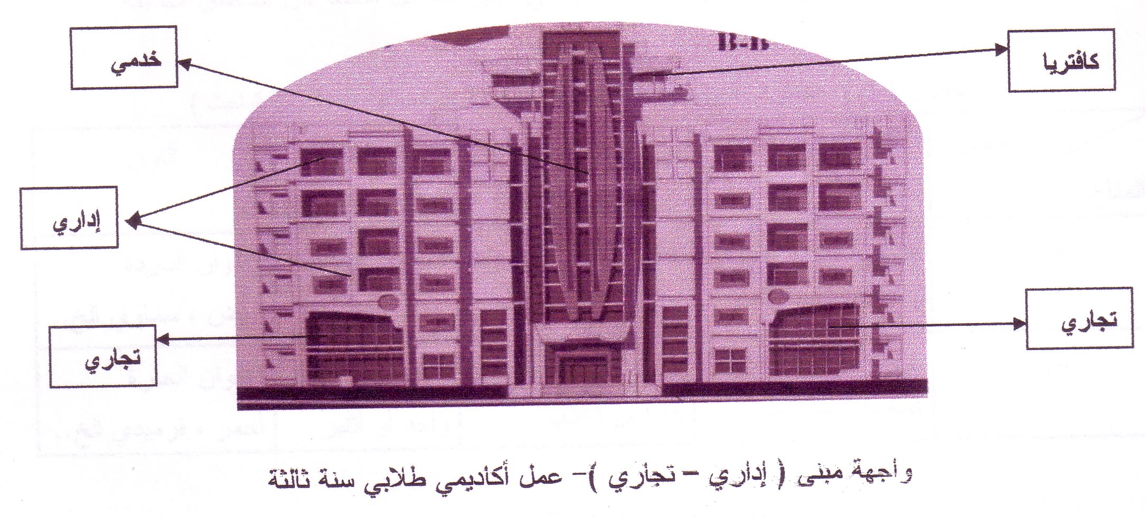

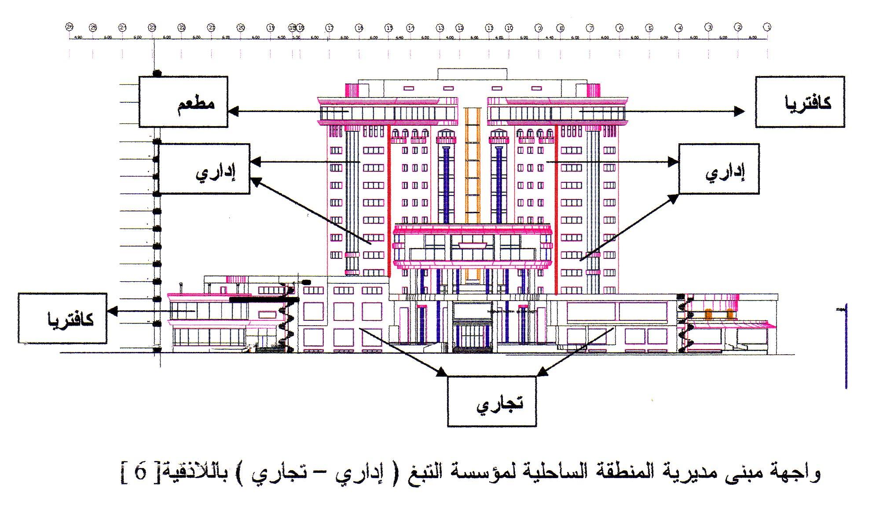

وكذلك يمكننا اسـتقراء البيئة والمناخ لموقع مشـروع معين سواء كان هذا الموقع في منطقة ( حارة أو باردة): من خلال بعض العناصر في واجهة هذا المبنى التي تتميز بها كل منطقة من المناطق السابقة الذكر.

الجدول ( 4 ) استقراء المنطقة المناخية من الواجهة المعمارية للمباني ( الباحث )
العنصر  المناخ | الفتحات | المادة | شكل التسقيف | اللون
حار | صغيرة مثلثية علوية  ( للتقليل من أشعة الشمس) | حسب المواد المتوفرة  غالباً من طين أو حجر | مستوي أو قباب | الألوان الباردة  أبيض ، سماوي الخ..
بارد | كبيرة ( لاستيعاب أكبر كمية من أشعة الشمس ) | حسب المواد المتوفرة  غالباً من الخشب | مائل باتجاه واحد أو اثنين | الألوان الحارة  أحمر ، قرميدي الخ..

ثانياً : الواجهات الفنية ( الفانتازيا ):
الواجهات الفنية في العمارة هي الواجهات التي تستقي تشكيلها من مدارس الفنون الجميلة بأشكالها المختلفة (التقليدي ، التجريدي ، التكعيبي ، الانطباعي ، التعبيري ، السريالي ....الخ من المدارس المتنوعة ) ولابد من أن تعكس هذه الواجهات وظيفة المبنى إلى خارجة بصورة أو بأخرى ، وتكون مثل هذه الواجهات غايتها الأساسية لفت أنظار المارة ( وتعتبر بمثابة عنصر جذب للسياح لاسيما إذا كان المبنى ذات طابع سياحي ثقافي )

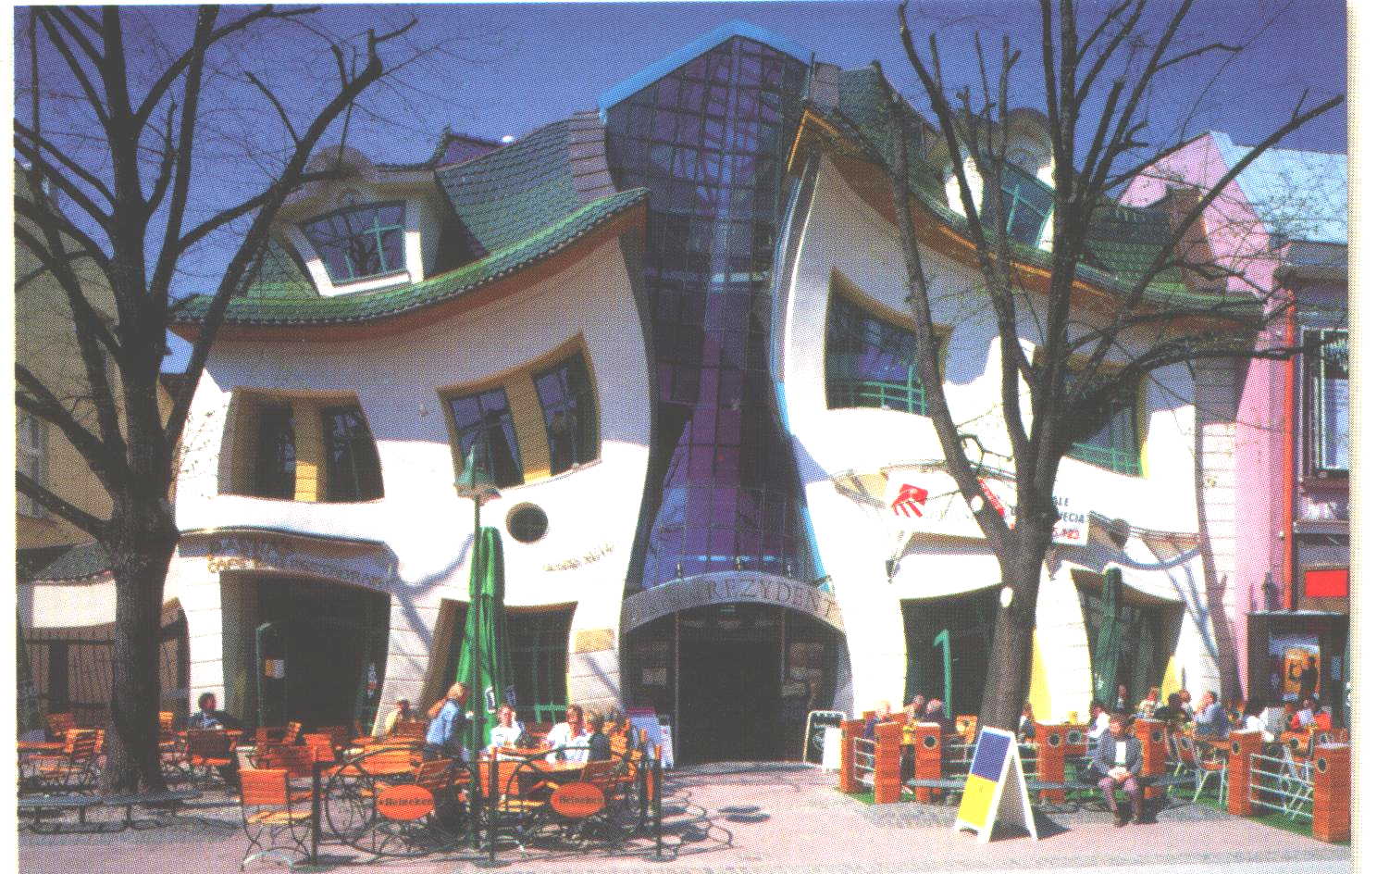

فانتازيا ( السريالية ) في واجهة بناء مؤلف من كافتريا وسكن- بولندا – سبوت- ( الباحث )

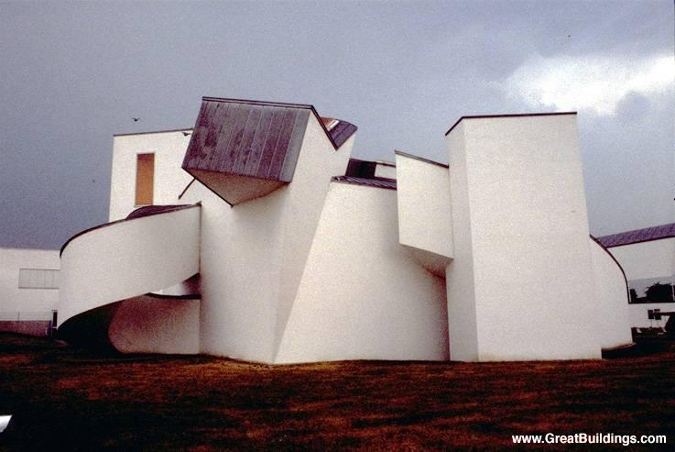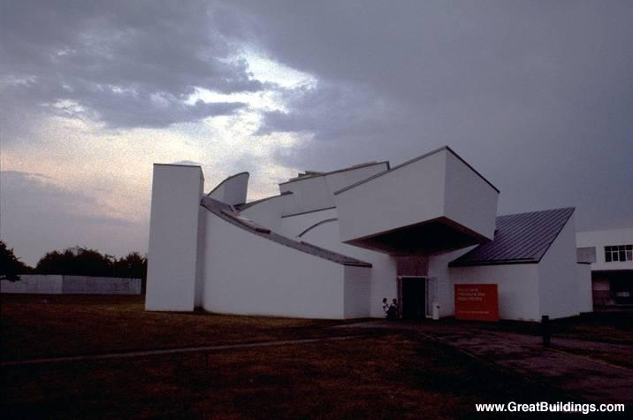

فانتازيا ( الفن التكعيبي ) في واجهات متحف المهندس المعماري( Frank Gehry )- ألمانيا –
من التكوينات البارزة في الواجهات تتضح لنا صالات العرض
وبالتالي استطعنا استقراء وظيفة المبنى [ 5 ]

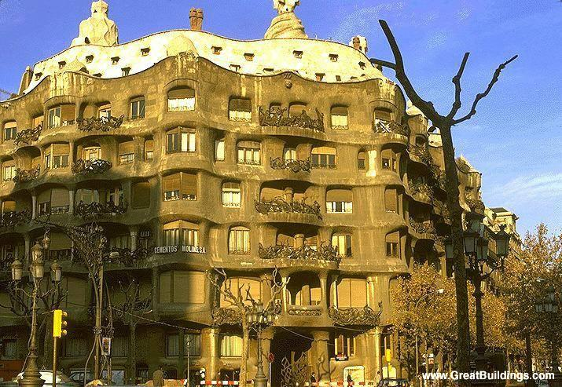

فانتازيا ( الخطوط الحرة ) بناء سكن وتجارة في مدينة برشلونة – أسبانيا - للمعماري الأسباني (Antonio Gaudi) وكذلك استطاع المعمار أيضا التعبير بواجهة البناء والمفردات المعمارية الموجودة في الواجهة عن وظيفة البناء الداخلية [ 5 ]

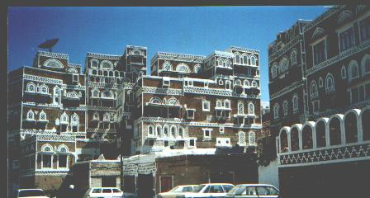
فانتازيا ( اللون والزخرفة ) مساكن يمنية – مدينة صنعاء – اليمن – ( الباحث )
التعبير عن الوظيفة الداخلية من خلال دراسة الفتحات الصغير والكبيرة ومدى زخرفتها .
ثالثاً : الواجهات التعبيرية:
هذا النوع من الواجهات يعكس الوظيفة الداخلية للمبنى بطرق مختلفة ( الإنشاء ، مواد البناء، الإكساء....) ويكون لهذه الطرق الدور الأساسي للتعبير عن مكنونات الوظيفة الداخلية للمبنى .
بنظرة لمركز جورج بومبيدو في فرنسا ، فإنه للوهلة الأولى للناظر يوحي له المبنى وكأنه مبنى ذو وظيفة إنتاجية ( مصنع ، ورشة إنتاج ،... الخ ) .
لكن استطاع المعماريان ( بومبيدو و روجرس بيانو ) التعبير عما يجري ضمن المركز من حركات وظيفية كثيرة بالمصنع الذي يحتوي الكثير من الوظائف ( وهذه الوظائف في المصنع لا تنعكس على واجهاته بشكل اعتيادي فغالباً ما تكون وجهات المصنع بسيطة على عكس وظيفته الداخلية ).
وكذلك الحال عند نظرتنا الأولى لبنك شانغاهاي في اليابان للمعماري نورمان فوستر . فإن إظهار القوة الإنشائية في الواجهات واستخدام المعدنية الصريحة، استطاع أن يعبر عن مدى كثرة الوظائف الداخلية للمبنى ومدى العلاقات القوية بين هذه الوظائف .

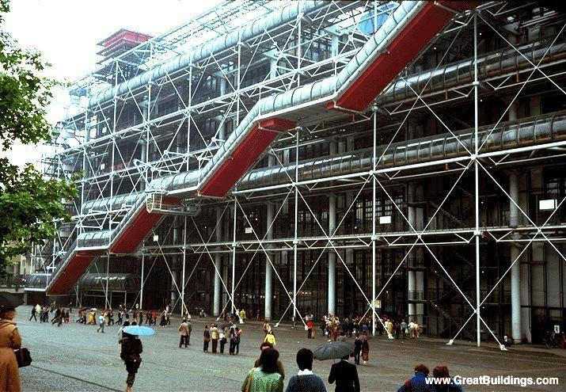

مركز بومبيدو الثقافي – فرنسا – باريس - للمعماريين (Rogers and Piano) ومدى تعبير واجهة المبنى ( الإنشائية المعدنية المعقدة ) عن الوظائـف الداخلية الكثيـرة التي يؤديها المبنى[ 5 ]

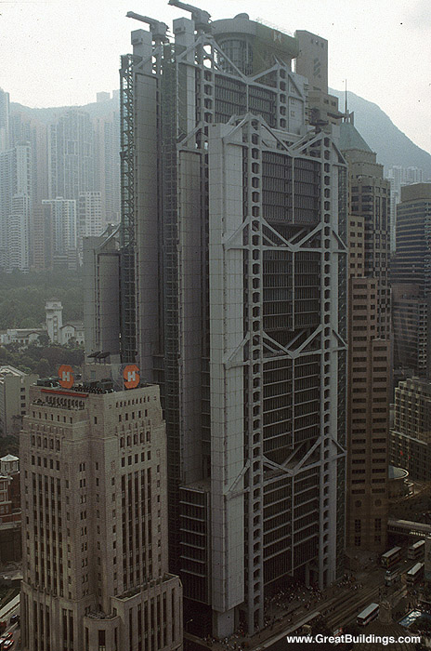

بنك شانغاهاي – هونغ كونغ – اليابان للمعماري (Norman Foster) .
إظهار القوة الإنشائية في الواجهات واستخدام المعدنية الصريحة ، تعبير واضح عن مدى كثرة الوظائف
الداخلية للمبنى ومدى العلاقات القوية بين هذه الوظائف . [ 5 ]

رابعاً : الواجهات الرمزية ( ذات الطابع الفلسفي ):
فكما للأرقام تعابير ورموز كذلك للأشكال الهندسية وبدءً من النقطة وحتى الدائرة لها تعابير ورموز أيضاً .
ومما سبق من رموز و تعابير للأشكال الهندسية يمكننا أن نستقرأ التشكيل المعماري لواجهات التي تحمل طابع الرمزية وبدراسة هذه الواجهات يتم التعبير عن الوظيفة الداخلية للمبنى بشكل روحاني فلسفي وأمثلة هذا النوع من دراسة الواجهات كثير فعلى سبيل المثال مكتبة الإسكندرية – مصر .
جاء التصميم على شكل قرص وليرمز به إلى الشمس وإن النور المنبثق من هذا القرص ما هو إلا العلم والمعرفة.
الجدول ( 5 ) يوضح شكل الهندسي وما يرمز إليه [ 1 ]
اسم الشكل الهندسي | الرمزية فيه
النقطة | الخالق
الخط المستقيم | الفكر
المثلث | الروح
المربع | المادة
المخمس | الطبيعة
المسدس | جسم الإنسان
المسبع | العالم أو ما يعبر عنه
المثمن | القيم الحسية
الدائرة | الكون

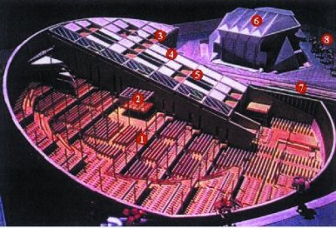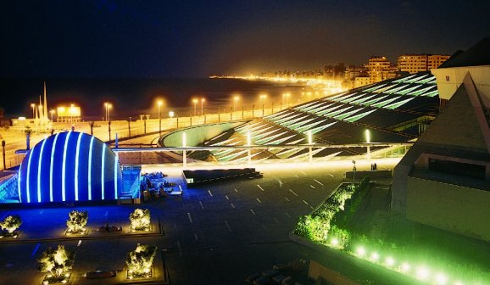

مكتبة الإسكندرية – مصر – الإسكندرية – (شركة Snohetta - أوسلو ) ترمز إلى قرص
الشمس والنور المنبعث منها إلى العلم والمعرفة والثقافة [ 4 ]

نتائج وتوصيات البحث:

أولا ً- من الناحية الأكاديمية:
1 – الاهتمام بدراسة الواجهات في المباني بقدر الاهتمام بدراسة الحلول الوظيفية الداخلية وذلك لأن واجهات المباني هي المطلة على العالم الخارجي تعطي الانعكاس الأولي للمبنى.
2 – حث طلاب كلية الهندسة المعمارية على التفكير في البعد الثالث أثناء دراسة الحل الوظيفي للمبنى وجعل دراسة البعد الثالث ملازماً لدراسة المسقط، تنتج الوحدة المتلازمة بين المسقط والواجهات.
3 – إدراك الطالب للعلاقـة الجدليـة بين المسـقط والواجهات سـواء كانت هذه الواجهات
( أكاديمية أو فنية أو تعبيرية أو رمزية )
ثانياً - من الناحية العلمية :
1- واجهة المبنى كواجهة الإنسان نستقرأ منها ( حالته الداخلية – السمات التي يحملها –والخارجية – حالته الآنية، فرح ، حزن ، يأس .... ) وكما مر ذكره في البحث .
2 – الواجهات المعمارية هي الفيزا التي تسمح لنا باستقراء الوظيفة الداخلية التي أنشئ من أجلها المبنى.
3 – تم التوصل إلى تصنيف دراسة الواجهات وتمييز بينها بأربعة نماذج :
- الواجهات الأكاديمية.
- الواجهات الفنية ( فانتازيا ) .
- الواجهات التعبيرية .
- الواجهات الرمزية ( ذات الطابع الفلسفي ) .
4 – استخدام المفردات المعمارية المناسبة في واجهات المباني بما يلائم وظيفة المبنى الداخلية
5 – استخدام العناصر التي بواسطتها يمكن إعطاء مدلول عن البيئة المناخية التي يقع فيها المبنى ( أسلوب التسقيف، واستخدام الفتحات المناسبة ) .
6- استخدام القفلة المناسبة في النهايات الشاقولية لواجهات المباني ( سواء كانت هذه القفلة كتلة أو مفردة من المفردات المعمارية ).

تصنيف نماذج لأمثلة مختلفة من الواجهات ( 1 )

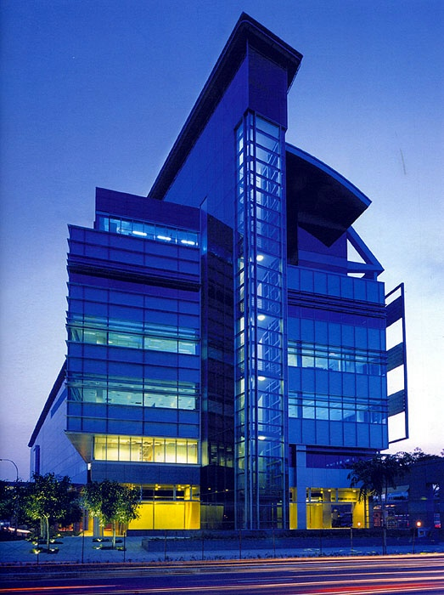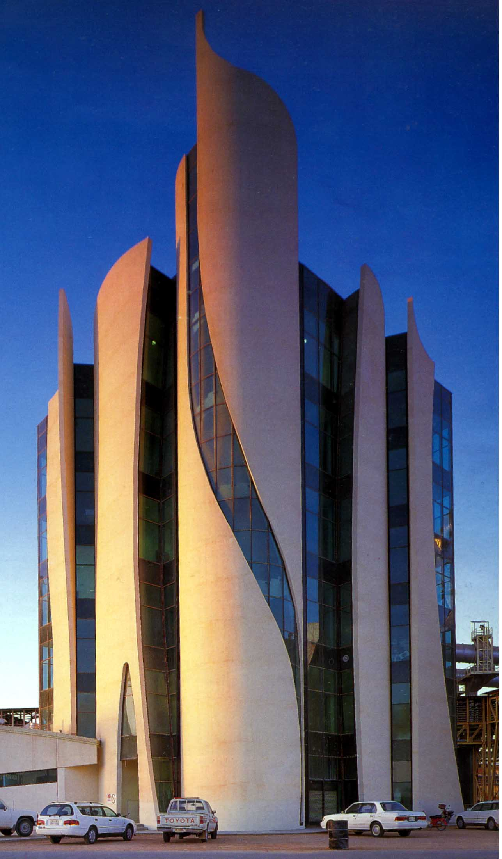

واجهة أكاديمية ( تجاري – مكاتب ) واجهة فنية ( إداري )
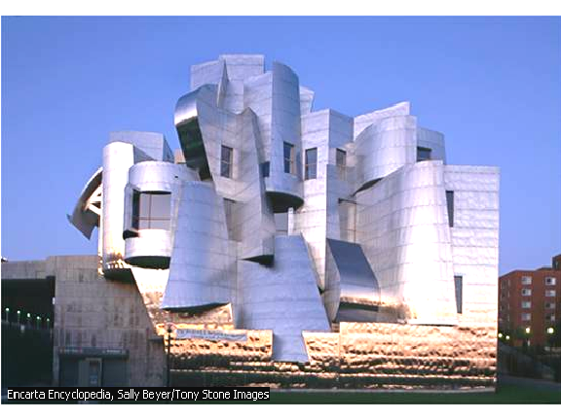
واجهة فنية ( الفن التكعيبي )

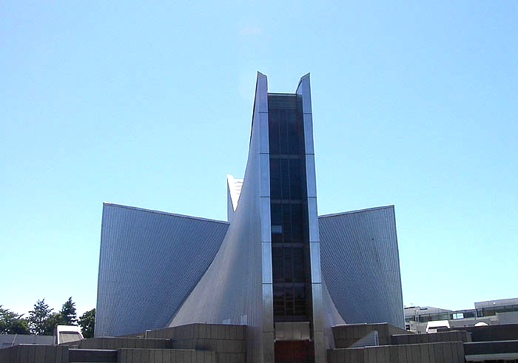
واجهة رمزية ( كنيسة في طوكيو ) شكل الصليب

تصنيف نماذج لأمثلة مختلفة من الواجهات ( 2 )

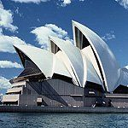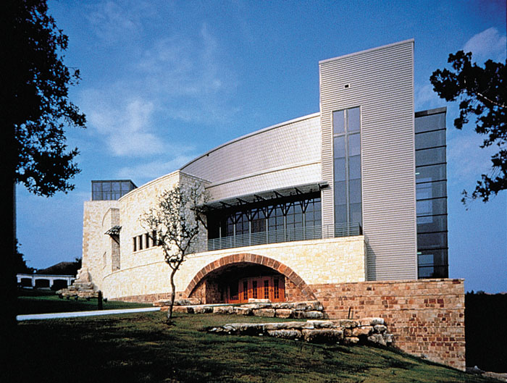

واجهة تعبيرية ( بيئية ) أوبرا واجهة أكاديمية ( إداري – شركة )
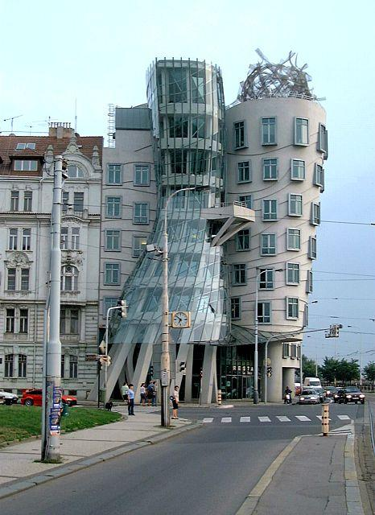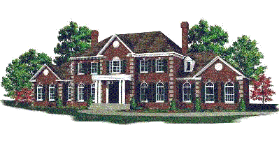

واجهة تعبيرية ( فندق ) واجهة أكاديمية ( سكن )

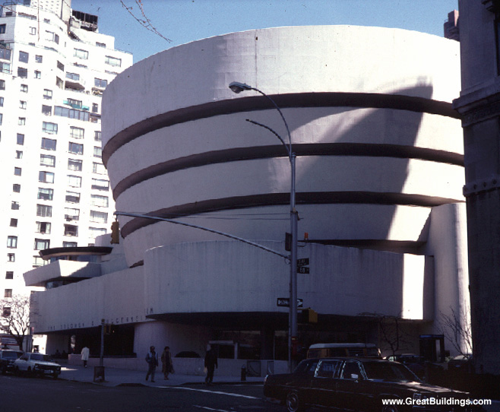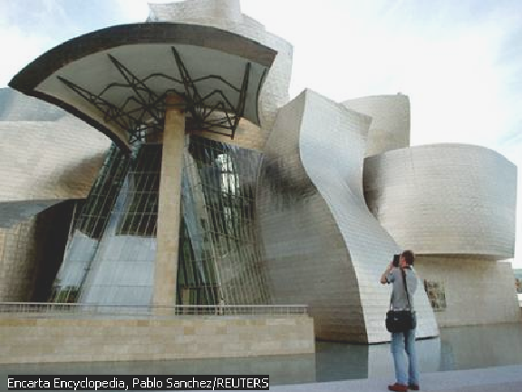

واجهة رمزية ( متحف ) واجهة فنية ( متحف )

وهكذا يمكننا التعبير عن أي شيء من خلال مشاهدتنا له وبالتالي نعطي وصف أولي عنه والوظيفة التي يؤديها.

المراجع:

- الدكتور عبد الباقي ابراهيم ( مقالة عنوانها : المحراب ظهر في العصر الأموي وأصبح معلماً لازماً في العمارة الإسلامية ) في مجلة المدينة العربية العدد / 56 / أيلول وتشرين الصفحة / 18 / .
- الدكتور علي علي حسن العمايرة ( بحث بعنوان : عناصر التشكيل والتقييم البصري في العمارة ) في مجلة جامعة تشـرين للدراسـات والبحوث العلمية ( سلسلة العلوم الهندسية ) المجلد ( 16 ) العدد ( 2 ) لعام 1994 الصفحة من الصفحة / 73 - 111/ .
- الأستاذ سامي سعيد الشهراني ( مقالة بعنوان : فلسفة الجمال في العمارة الإسلامية ) من موقع على شبكة الإنترنت www.ALtashkeely.com .
- موقع مكتبة الإسكندرية www.bibalex.org على شبكة الإنترنت العالمية .
- موقع الأبنية العظيمة www.greatbuildings.com على شبكة الإنترنت العالمية .
- عمل مشترك للباحث باسم وحدة العمارة والتخطيط العمراني – جامعة تشرين – كلية الهندسة المعمارية .

* أستاذ مساعد – بقسم التصميم المعماري - بكلية الهندسة المعمارية – جامعة تشرين – اللاذقية – سوريا.
* Associate Professor – Department Of Design – Faculty Of Architecture – Tishreen University – Lattakia – Syria.

